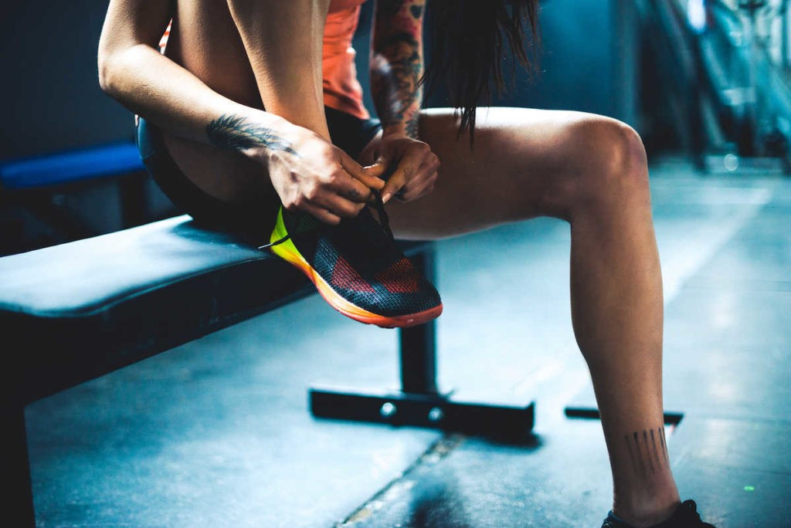

Projektplan

TräningsdagbOk

Lucas Nordqvist | IT20 |18-01-2023

Ålands Yrkesgymnasium - IT-stödperson

Innehåll

Projektbeskrivning 2

Bakgrund och problemformulering 2

Tidsuppskattning samt schema 2

Plattformar 2

Testning 2

Miljöer 2

Alternativ 2

Gränssnittet 2

Bilder 2

Navigering 2

Funktioner 2

Information 3

Datamodell 3

Databas 3

Tabellbeskrivningar 3

Säkerhet 3

Kodredundans 3

Samarbete 3

Sekretess 3

# Projektbeskrivning

BAKGRUND OCH PROBLEMFORMULERING  
Jag valde att göra en träningsdagbok som projekt på grund av att jag inte hittade på något annat. Denna programvara kommer att göra så att man kan dokumentera sin träning genom att man kan beskriva vad man har gjort och i hur lång tid samt distans om det är passligt till träningssättet.

Programvaran kommer att enbart användas på dator på grund av programvarans uppbyggnad.

TIDSUPPSKATTNING SAMT SCHEMA  
Projektplan: 8h  
Första programsidan: 1h  
Skapa Aktiviteter: 2h  
Ändra Aktiviteter: 2h  
Skapa Dagboksanteckningar: 3h  
Ändra Dagboksanteckningar: 4h  
Deployment och projektrapport:12 h

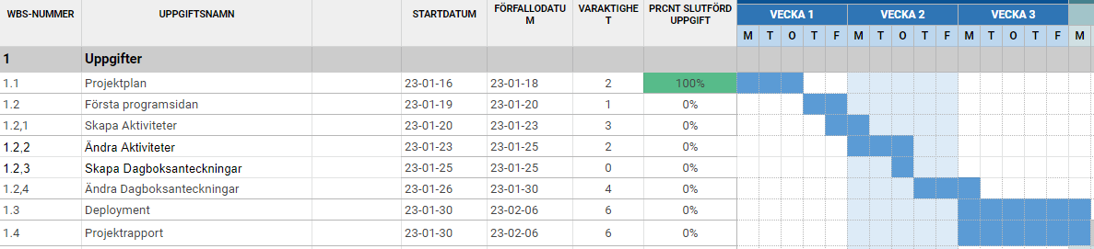

MILJÖER  
Jag kommer använda mig av Microsoft Visual Studio och Access för att skapa denna programvara. Github används för att spara allt.

ALTERNATIV  
Alla funktioner kommer att testas utförligt genom programmeringen så att man ser att allting fungerar som det ska.

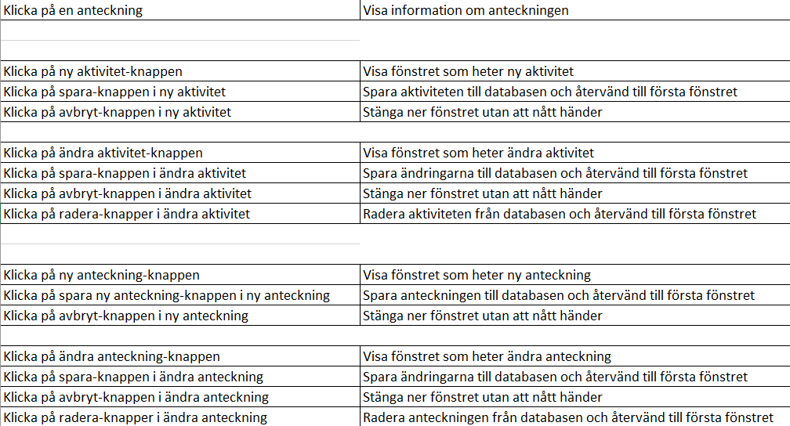

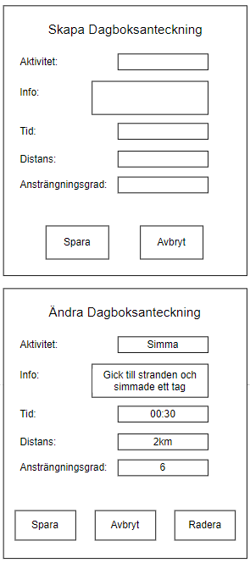BILDER

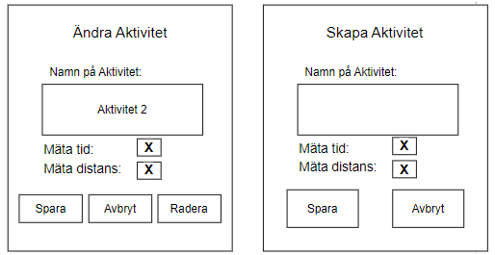 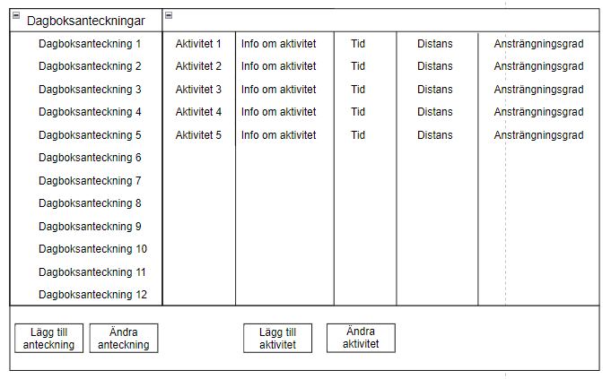

NAVIGERING  
Man tar sig runt mellan de olika bilderna i programmet genom att använda sig av Lägg till- och Ändraknapparna.

FUNKTIONER  
När man startar programmet så finns det 4 knappar. Två av dom är för att lägga till anteckningar eller aktiviteter. När man trycker på någon av dessa knappar så kommer det upp ett nytt fönster som man kan fylla i information och sedan spara eller avbryta. Både spara och avbrytknappen kommer att ta en tillbaka till första fönstret. Om man trycker på någon av Ändraknapparna så kommer det upp ett fönster som man kommer se information om anteckningen eller aktiviteten så att man kan ändra den. Efter man har ändrat någonting så kan man välja att spara, avbryta eller radera. Efter det så kommer man tillbaka till första fönstret.

DATAMODELL

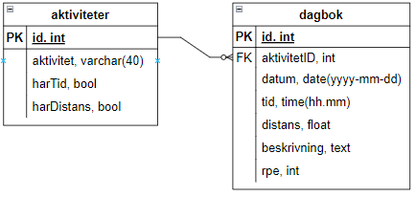

TABELLBESKRIVNINGAR  
Ena tabellen heter aktiviteter och innehåller **id** som är en Int och en primarykey, **aktivitet** som är en varchar på 40 tecken, **harTid** som är en bool och **harDistans** som också är en bool.

Den andra tabellen heter dagbok och innehåller **id** som är en Int och en primarykey, **aktivitetID** som är en Int och foreignkey och är kopplad med id i aktivitet tabellen, **datum** som är en date som är skrivet år-månad-dag, **tid** som är en time som är skrivet timmar.minuter, **distans** som är en float, **beskrivning** som är en text och **rpe** som är en Int.

DATABAS  
Jag kommer att använda access som databasprogram.

KODREDUNDANS  
Alla dokument och all källkod kommer att pushas till github varje dag arbete utförs i projektet. Allt kommer att vara i mappar så att man vet vilken version av koden man kollar på.

SAMARBETE  
Arbetet fördelas jämnt ut mellan Lucas, Lucas och Lucas. Alla olika kodgenerationer pushas till github så att man har dom sparade där.

SEKRETESS  
Programmet kommer endast sparas på github och onedrive som gör att det endast är jag som kan ändra på allt som sparas.

I detta program så kommer det inte finnas någon personlig information eller lagar som man behöver ta hänsyn till.